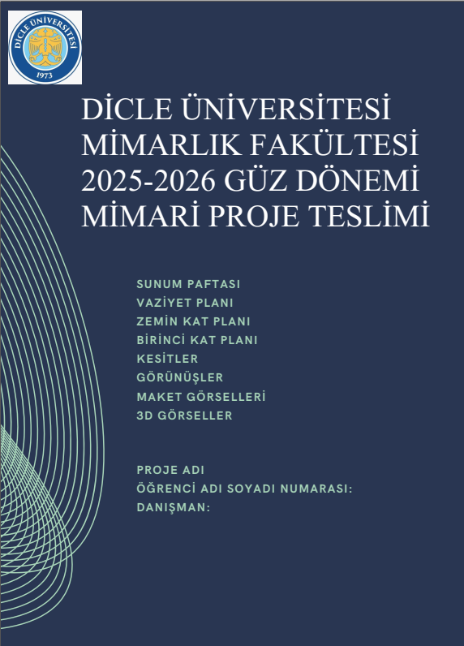

YAPILMASI GEREKENLER:
- Aşağıda belirtilenler www.dumim.org.tr adresinde ilgili dersin linkinden öğrenci numarası ve şifre ile giriş yapılarak ilan edilen proje teslim tarihinde saat
- Proje paftalarınızın hepsini, görseller, 3 boyutlular, maket fotoğrafları da dahil EK 1 de verilen sunum paftasına düzenini bozmayacak şekilde yerleştiriniz. Sunum paftası boyutu 70x 100 cm olacaktır. (PDF formatında)
- Proje koordinatörlerinin dönem başında paylaştığı mimari, yapı uygulama, restorasyon ve şehircilik proje föylerinde bulunan paftaların hepsini ayrı ayrı Ek 1 deki pafta düzeninde yapılması gerekmektedir (PDF formatında)
- Ayrıca projelerinizin DWG formatını sıkıştırılmış bir şekilde rar. Dosyası hal yüklemeniz gerekmektedir.
- Tüm istenilenler tek klasörde klasör ismi “Ad soyad” ve öğrenci no verilerek istenilenler klasör içerisine olacak şekilde hazırlanmalı, hazırladığınız klasörü “winzip” arşiv programı ile sıkıştırıp sisteme bu tek dosyayı yüklemeniz gerekmektedir

EK 1.
